- Не подвергайте слишком большому испытанию мою честность. Будучи запуган, я легко превращаюсь в лжеца.  - Не забывайте, что я люблю экспериментировать. Таким образом, я познаю мир, поэтому, пожалуйста, смиритесь с этим.  - Не обращайте слишком много внимания на мои маленькие хвори, ведь болезни – это тоже язык, с помощью которого дети общаются со взрослыми. Постарайтесь правильно понять меня и уделить мне больше внимания.  - Не пытайтесь от меня отделаться, если я задаю откровенные вопросы. Если вы не будете на них отвечать, вы увидите, что я вообще перестану задавать вам вопросы, и буду искать информацию другим способом, не всегда приемлемым.  - Никогда даже не намекайте мне, что вы совершенны и непогрешимы, ведь это стимулирует комплекс неполноценности.   | - Никогда даже не намекайте мне, что вы совершенны и непогрешимы, ведь это стимулирует комплекс неполноценности.  - Пусть мои страхи и опасения не вызывают у вас лишнего беспокойства. В противном случае я буду бояться еще больше.  - Не забывайте, что я не могу успешно развиваться без внимания и одобрения.  - Относитесь ко мне как к своему другу, и я отвечу вам взаимностью.  - И, кроме того, я вас так сильно люблю. Пожалуйста, не забывайте проявлять свою любовь почаще.  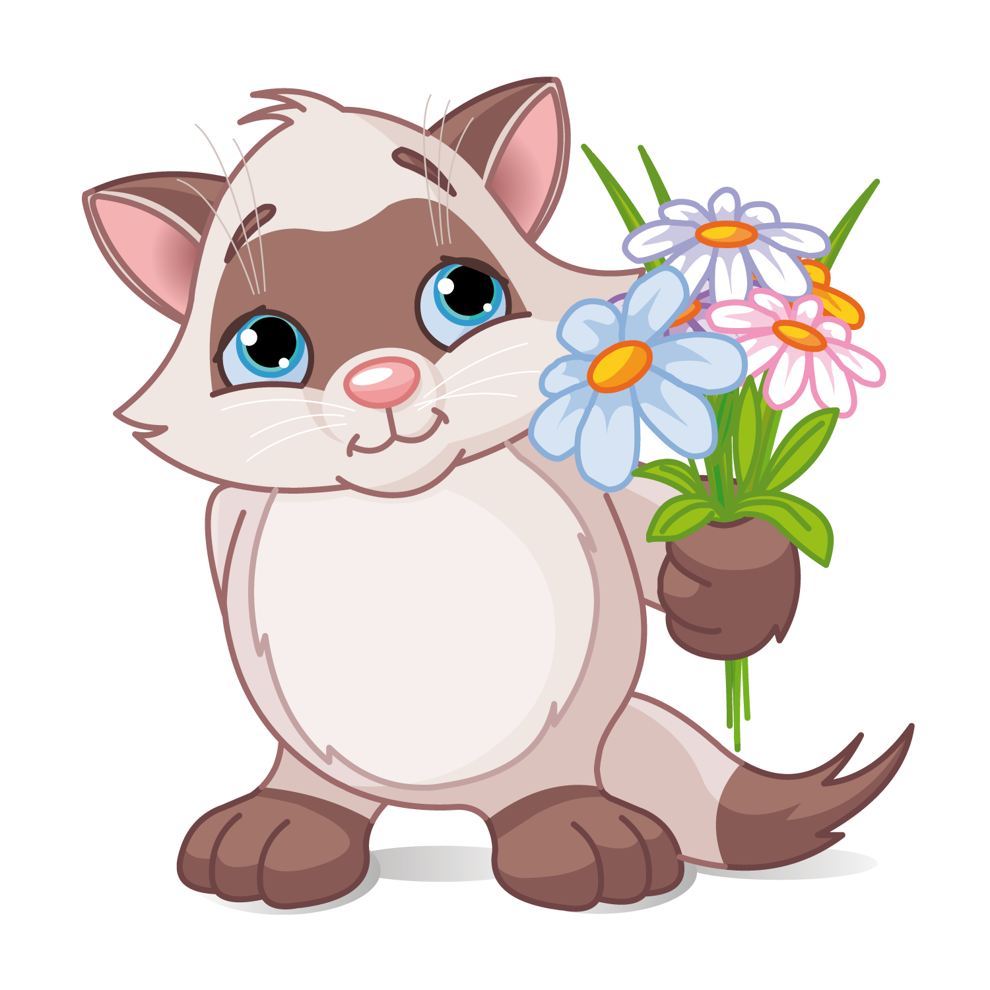 | Муниципальное бюджетное  дошкольное образовательное  учреждение  детский сад № 21  муниципального образования  город Новороссийск  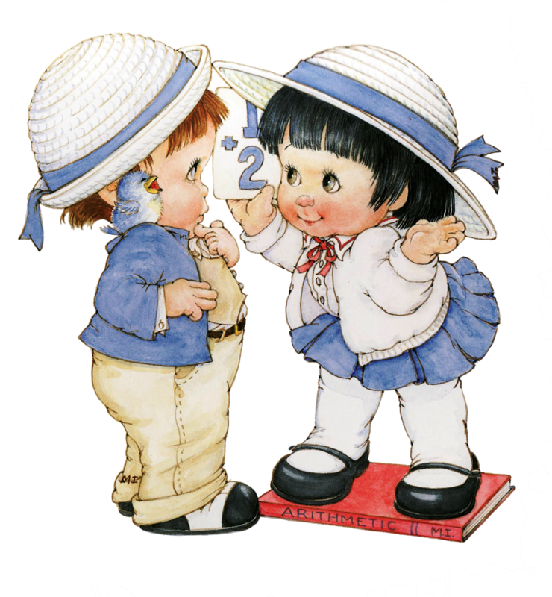  Воспитание ребенка, или о чем думают наши дети  воспитатели подготовительной группы  Трошина Светлана Юрьевна  Емельянова Екатерина Николаевна

Уважаемые  мамы и папы!  Отношения в семье, стиль воспитания, который выбирают взрослые, во многом определяют то, насколько гармоничной будет жизнь вашего ребенка, насколько успешно он будет справляться с жизненными проблемами и искушениями.  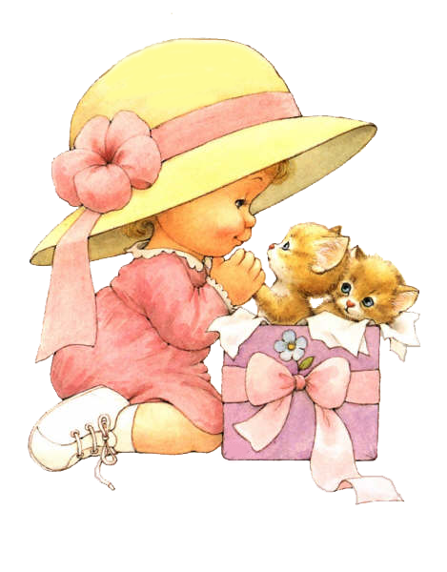  - Не балуйте меня вы меня этим портите. Я очень хорошо знаю, что не обязательно предоставлять мне все, что я прошу. Я просто испытываю вас. Не бойтесь быть твердыми со мной. Это позволит мне определить свои границы в окружающем мире.  - Не полагайтесь на силу в отношениях со мной, это приучит меня к тому, что считать нужно только с силой. | - Не давайте обещаний, которых вы не можете исполнить. Это ослабит мою веру в вас.  - Не расстраивайтесь слишком сильно, когда я говорю «я вас больше не люблю и прочее». Я просто хочу, чтобы вы пожалели о том, что обидели меня.  - Не заставляйте меня чувствовать себя младше, чем я есть на самом деле, ведь из-за этого я могу стать «плаксой» и «нытиком».  - Не делайте для меня и за меня того, что я в состоянии сделать сам. Я могу продолжать использовать вас в качестве прислуги.  - Не отчитывайте и не ругайте меня в присутствии посторонних людей. Ваше замечание, если вы мне скажете все спокойно «с глазу на глаз», у меня вызовет больше внимания.   |   - Не сравнивайте меня с другими детьми, это сделает меня неуверенным в себе.  - Не пытайтесь обсуждать мое поведение в самый разгар конфликта. Мой слух притупляется в это время, и у меня остается мало желания сотрудничать с вами. Будет лучше, если мы поговорим об этом несколько позднее.  - Не пытайтесь мне читать наставления и нотации. Вы будете удивлены, узнав, как великолепно я знаю, что такое хорошо и что такое плохо.  - Не заставляйте меня чувствовать, что мои поступки смертный грех. Я должен научиться делать ошибки, ведь только так приобретается жизненный опыт.  - Не придирайтесь ко мне и не ворчите не меня. Если вы будете это делать, то я вынужден буду защищаться, притворяясь глухим.

